Gabriel

João

João Pedro Vendramini

Weslley Luiz

**Documento de Dados do Projeto**

**Sistema para Livraria**

Sumário

1. Descrição do Sistema 3

2. Modelagem Lógica do Banco de Dados Transacional 4

3. Modelagem Relacional do Banco de Dados Transacional 5

4. Dicionário de Dados 6

5. Sequences e Triggers 8

6. Tabelas Temporais 9

6.1. Modelo Relacional para Tabela de Historiamento 9

6.2. Triggers, Stored Procedures e Functions de Historimanto 9

7. Tabelas de Auditoria 10

7.1. Modelo Relacional para Tabela de Auditoria 10

7.2. Triggers, Stored Procedures e Functions de Auditoria 10

8. Tabela Stage 11

8.1. Tabela Stage 11

8.2. Rotina para Armazenamento de Dados na Stage 11

9. Queries de Informações Estratégicas 12

9.1. Descrição da consulta estratégica 1 12

9.2. Descrição da consulta estratégica 2 12

9.3. Descrição da consulta estratégica 3 12

9.4. Descrição da consulta estratégica 4 12

9.5. Descrição da consulta estratégica 5 12

9.6. Descrição da consulta estratégica 6 12

9.7. Descrição da consulta estratégica 7 13

9.8. Descrição da consulta estratégica 8 13

10. Queries para Gráficos de Análise 14

10.1. Descrição da consulta de análise 1 14

10.2. Descrição da consulta de análise 2 14

10.3. Descrição da consulta de análise 3 14

10.4. Descrição da consulta de análise 4 14

10.5. Descrição da consulta de análise 5 14

10.6. Descrição da consulta de análise 6 15

10.7. Descrição da consulta de análise 7 15

10.8. Descrição da consulta de análise 8 15

# Descrição do Sistema

<<Nesta página deve haver uma breve descrição do sistema, que dá origem à modelagem lógica do banco de dados. Deve conter 3 parágrafos com 5 (=/- 2 linhas). Tente ser o mais detalhista o possível para fazer essa descrição.>>

# Modelagem Lógica do Banco de Dados Transacional

<<Nesta seção, inserir a imagem do MER do banco de dados utilizando a ferramenta Oracle Data Modeler>>

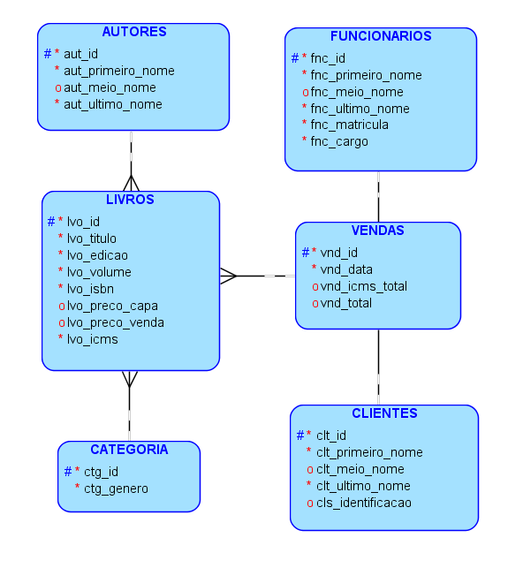

# Modelagem Relacional do Banco de Dados Transacional

<<Nesta seção, inserir a imagem do modelo relacional do banco de dados utilizando a ferramenta Oracle Data Modeler>>

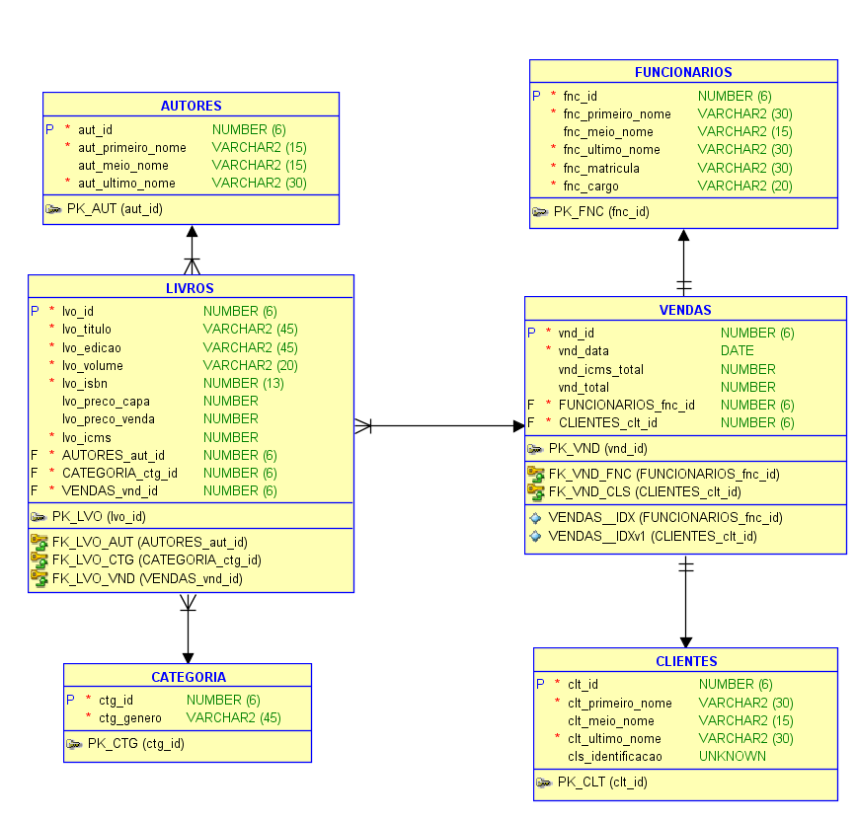

# Dicionário de Dados

<<Nesta seção, inserir a relação de todas as tabelas e seus atributos, incluindo tipo, tamanho e constraints associadas a cada atributo. Deve haver a descrição de cada tabela e o significado de cada um de seus atributos>>

**AUTORES:**

Tabela que armazena os dados (nome) dos autores.

|  |  |  |  |
| --- | --- | --- | --- |
| **Coluna** | **Tipo (tamanho)** | **Constraints** | **Descrição** |
| Aut_id | NUMBER(6) | PK | Esta coluna é a pk da relação. |
| Aut_primeiro_nome | VARCHAR(15) |  | Esta coluna armazena o primeiro nome do autor da obra. |
| Aut_meio_nome | VARCHAR(15) |  | Esta coluna armazena o nome do meio do autor da obra. |
| Aut_ultimo_nome | VARCHAR(30) |  | Esta coluna armazena o último nome do autor da obra. |

**CATEGORIA:**

Tabela que armazena a categoria, i.e. gênero, da obra.

|  |  |  |  |
| --- | --- | --- | --- |
| **Coluna** | **Tipo (tamanho)** | **Constraints** | **Descrição** |
| Ctg_id | NUMBER(6) | PK | Esta coluna é a pk da relação. |
| Ctg_genero | VARCHAR(45) |  | Esta coluna armazena a categoria da obra. |

**LIVROS:**

Tabela que armazena os dados do livro em questão.

|  |  |  |  |
| --- | --- | --- | --- |
| **Coluna** | **Tipo (tamanho)** | **Constraints** | **Descrição** |
| Lvo_id | NUMBER(6) | PK | Esta coluna é a pk da relação |
| Lvo_titulo | VARCHAR(45) |  | Esta coluna armazena o titulo da obra. |
| Lvo_edicao | VARCHAR(45) |  | Esta coluna armazena a edição da obra. |
| Lvo_volume | VARCHAR(20) |  | Esta coluna armazena o volume da obra. |
| Lvo_isbn | NUMBER(13) |  | Esta coluna armazena o registro nacional do livro. |
| Lvo_preco_capa | NUMBER |  | Essa coluna armazena o preço de capa do livro. |
| Lvo_preco_venda | NUMBER |  | Essa coluna armazena o preço de venda do livro. |
| Lvo_icms | NUMBER |  | Essa coluna armazena a porcentagem de imposto paga por livro. |
| AUTORES_aut_id | NUMBER(6) | FK referenciando AUT(aut_id). | Esta coluna armazena a chave estrangeira que referencia a tabela autores. |
| CATEGORIAS_ctg_id | NUMBER(6) | FK referenciando CTG(ctg_id). | Esta coluna armazena a chave estrangeira que referencia a tabela categorias. |
| VENDAS_vnd_id | NUMBER(6) | FK referenciando VND(vnd_id). | Esta coluna armazena a chave estrangeira que referencia a tabela vendas. |

**FUNCIONARIOS:**

Tabela que armazena os dados dos funcionários da livraria.

|  |  |  |  |
| --- | --- | --- | --- |
| **Coluna** | **Tipo (tamanho)** | **Constraints** | **Descrição** |
| Fnc_id | NUMBER(6) | PK | Esta coluna é a pk da relação |
| Fnc_primeiro_nome | VARCHAR(30) |  | Esta coluna armazena o primeiro nome do funcionário. |
| Fnc_meio_nome | VARCHAR(15) |  | Esta coluna armazena o nome do meio do funcionário. |
| Fnc_ultimo_nome | VARCHAR(30) |  | Esta coluna armazena o último nome do funcionário. |
| Fnc_matricula | VARCHAR(30) |  | Esta coluna armazena a matrícula do funcionário. |
| Fnc_cargo | VARCHAR(20) |  | Esta coluna armazena o cargo ocupado pelo funcionário. |

**CLIENTES:**

Tabela que armazena os dados dos clientes.

|  |  |  |  |
| --- | --- | --- | --- |
| **Coluna** | **Tipo (tamanho)** | **Constraints** | **Descrição** |
| Clt_id | NUMBER(6) | PK | Esta coluna é a pk da relação |
| Clt_primeiro_nome | VARCHAR(30) |  | Esta coluna armazena o primeiro nome do cliente. |
| Clt_meio_nome | VARCHAR(15) |  | Esta coluna armazena o nome do meio do cliente se existir. |
| Clt_ultimo_nome | VARCHAR(30) |  | Esta coluna armazena o último nome do cliente. |
| Clt_identificacao | UNKNOWN |  | Esta coluna armazena algum documento de identificação do cliente. Podendo ele ser o CPF ou o RG. |

**VENDAS:**

Tabela que armazena as vendas realizadas.

|  |  |  |  |
| --- | --- | --- | --- |
| **Coluna** | **Tipo (tamanho)** | **Constraints** | **Descrição** |
| Vnd_id | NUMBER(6) | PK | Esta coluna é a pk da relação |
| Vnd_data | DATE |  | Esta coluna armazena a data em que a venda for realizada. |
| Vnd_icms_total | NUMBER |  | Esta coluna armazena o valor do imposto cobrado no total da compra tomando como base o valor do ICMS de cada produto. |
| Vnd_total | NUMBER |  | Esta coluna armazena o valor total da venda. |
| FUNCIONARIOS_FNC_ID | NUMBER(6) | FK referenciando FNC(fnc_id) | Esta coluna armazena a chave estrangeira que referencia a tabela funcionário. |
| CLIENTES_clt_id | NUMBER(6) | FK referenciando CLT(clt_id) | Esta coluna armazena a chave estrangeira que referencia a tabela cliente. |

# Sequences e Triggers

<<Nesta seção, inserir a relação de todas as sequências e o nome de todos os gatilhos criados para resgatar o valor da sequência na inserção de dados.>>

|  |  |  |
| --- | --- | --- |
| **Nome da Tabela** | **Nome da Sequência** | **Nome do Gatilho** |
| Tabela A | Seq_tabA | Tg_seq_tabA |
| Tabela B | Seq_tabB | Tg_seq_tabB |
| Tabela C | Seq_tabC | Tg_seq_tabC |
| Tabela D | Seq_tabD | Tg_seq_tabD |
| Tabela E | Seq_tabE | Tg_seq_tabE |
| Tabela F | Seq_tabF | Tg_seq_tabF |
| Tabela G | Seq_tabG | Tg_seq_tabG |

# Tabelas Temporais

# Modelo Relacional para Tabela de Historiamento

<<Nesta seção, inserir o modelo das tabelas de histórico e seu relacionamento com as tabelas transacionais.>>

# Triggers, Stored Procedures e Functions de Historimanto

<<Nesta seção, inserir a relação de todos os gatilhos, procedimentos armazenados e funções criados para o mecanismo de armazenamento dos dados históricos no banco de dados.>>

# Tabelas de Auditoria

# Modelo Relacional para Tabela de Auditoria

<<Nesta seção, inserir o modelo da tabela de auditoria do sistema.>>

# Triggers, Stored Procedures e Functions de Auditoria

<<Nesta seção, inserir a relação de todos os gatilhos, procedimentos armazenados e funções criados para o mecanismo de auditoria do banco de dados.>>

# Tabela Stage

# Tabela Stage

<<Nesta seção, inserir a especificação da tabela stage de seu projeto. A stage é uma tabela intermediária entre o mundo transacional e o banco de data warehouse. Este tópico deve conter uma tabela semelhante ao dicionário de dados, com a especificação de cada campo da tabela de stage e, quando aplicável, deve ser especificada a transformação que foi feita nos dados de origem antes de persistir o dado na stage.>>

**Tabela Stage:**

Esta tabela armazena dados referentes a lalala lalala lalala.

|  |  |  |  |  |  |
| --- | --- | --- | --- | --- | --- |
| **Coluna** | **Tipo (tamanho)** | **Constraints** | **Descrição** | **Transformação** | **Coluna(s) de origem** |
| CA1 | Tipo (tam) | PK, FK referenciando Tabn(coln), etc | Esta coluna é a pk da relação |  |  |
| CA2 | Tipo (tam) | PK, FK referenciando Tabn(coln), etc | Esta coluna armazena o dado x de lalala |  |  |
| CA3 | Tipo (tam) | PK, FK referenciando Tabn(coln), etc | Esta coluna armazena o dado y de lalala |  |  |

# Rotina para Armazenamento de Dados na Stage

<<Nesta seção, deve ser colocado o código SQL da rotina criada para alimentar a tabela de stage do sistema.>>

# Queries de Informações Estratégicas

# Descrição da consulta estratégica 1

Autor:

SQL:

Resultado:

# Descrição da consulta estratégica 2

Autor:

SQL:

Resultado:

# Descrição da consulta estratégica 3

Autor:

SQL:

Resultado:

# Descrição da consulta estratégica 4

Autor:

SQL:

Resultado:

# Descrição da consulta estratégica 5

Autor:

SQL:

Resultado:

# Descrição da consulta estratégica 6

Autor:

SQL:

Resultado:

# Descrição da consulta estratégica 7

Autor:

SQL:

Resultado:

# Descrição da consulta estratégica 8

Autor:

SQL:

Resultado:

# Queries para Gráficos de Análise

# Descrição da consulta de análise 1

Autor:

SQL:

Resultado:

Gráfico:

# Descrição da consulta de análise 2

Autor:

SQL:

Resultado:

Gráfico:

# Descrição da consulta de análise 3

Autor:

SQL:

Resultado:

Gráfico:

# Descrição da consulta de análise 4

Autor:

SQL:

Resultado:

Gráfico:

# Descrição da consulta de análise 5

Autor:

SQL:

Resultado:

Gráfico:

# Descrição da consulta de análise 6

Autor:

SQL:

Resultado:

Gráfico:

# Descrição da consulta de análise 7

Autor:

SQL:

Resultado:

Gráfico:

# Descrição da consulta de análise 8

Autor:

SQL:

Resultado:

Gráfico: